质安协会简报
2015年6月 5日 第5期(总第59期) 秘书处编印

推行BIM技术应用 提升施工管理水平
——朱来庭副秘书长走访调研浙江华临建设集团

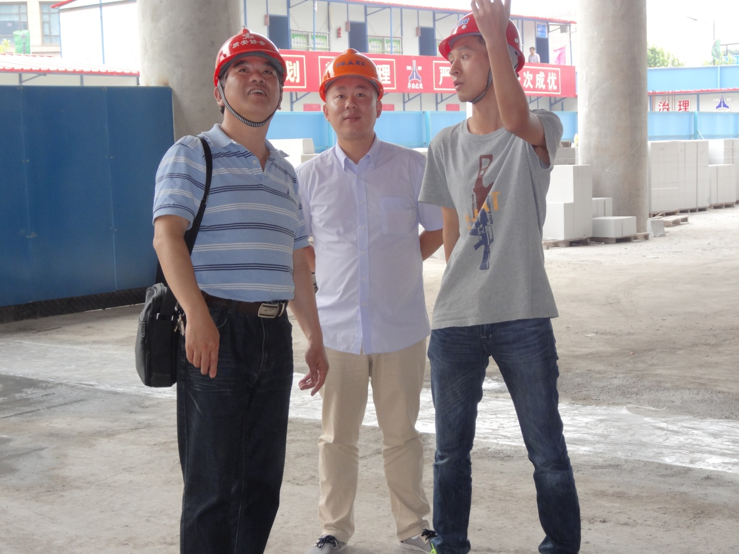5月26日下午，我会副秘书长朱来庭率协会有关工作人员来到位于余杭临平的浙江华临建设集团有限公司走访调研，并实地踏看了该公司承建的余杭区人防（民防）疏散基地项目。在工地现场，朱副秘书长详细察看、了解工程质量安全标准化建设和文明施工情况，充分肯定工程质量安全管理的特点和亮点，当场指出存在的不足和隐患，希望公司领导和项目负责人发扬长处、整改不足，防患于未然。
在项目会议室，朱副秘书长一行还听取了华临建设集团总师办负责人关于余杭区人防（民防）疏散基地项目应用BIM技术，提升项目管理水平、争创“钱江杯”和浙江省“双标化”样板工地的情况介绍，与该集团徐正明副总经理等有关负责人进行了座谈交流。
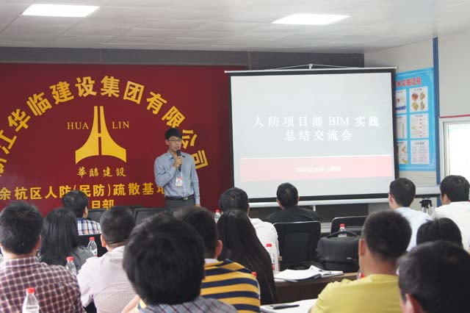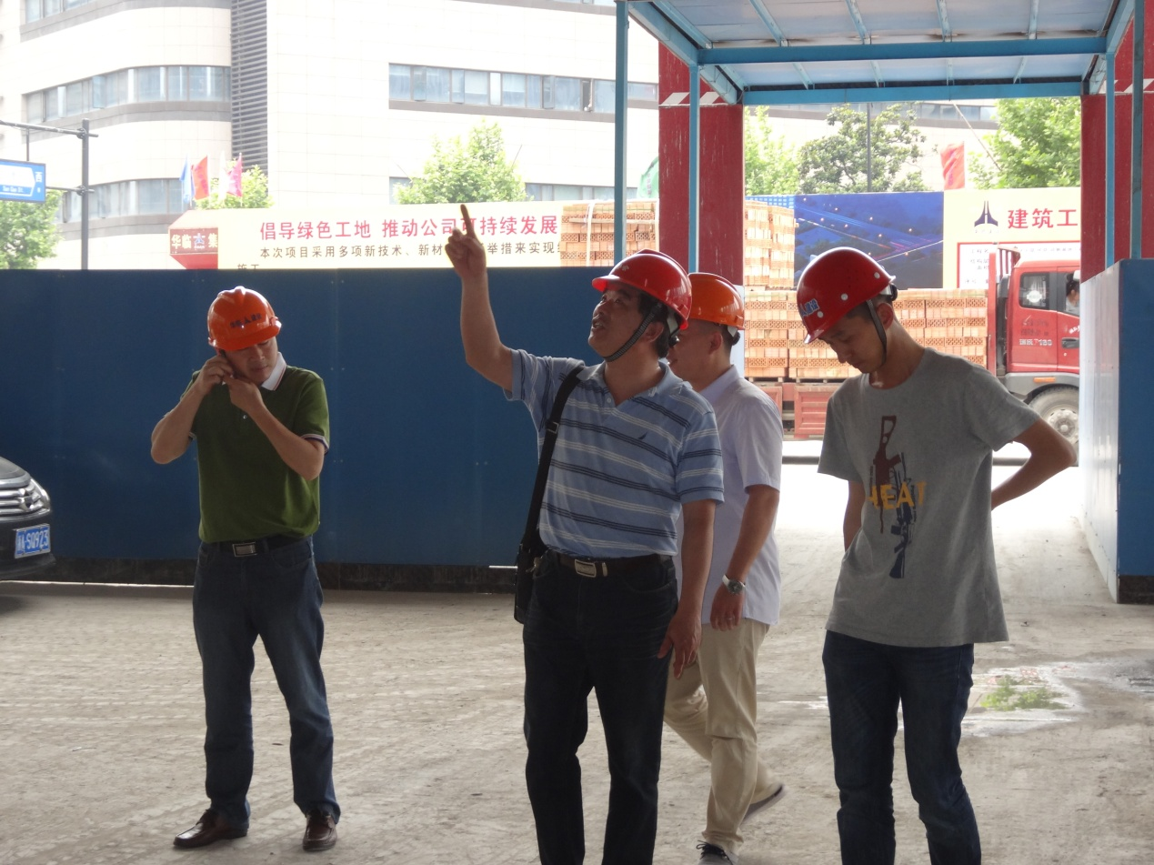余杭区人防（民防）疏散基地项目是该区首个将BIM技术应用于工程管理的项目。BIM技术即建筑信息模型，是以建筑工程项目的各项相关信息数据作为模型的基础，进行建筑模型的建立，通过数字信息仿真模拟建筑物所具有的真实信息。它是在计算机辅助设计（CAD）等技术基础上发展起来的多维建筑模型信息集成管理技术，是传统的二维设计建造方式向三维数字化设计建造方式转变的革命性技术，是促进绿色建筑发展、提高建筑产业信息化水平、推进智慧城市建设和实现建筑业转型升级的基础性技术。推行BIM技术应用，发挥其可视化、虚拟化、协同管理、成本和进度控制等优势，将极大地提升工程决策、规划、设计、施工和运营的管理水平，减少返工浪费,有效缩短工期，提高工程质量和投资效益。同时，将进一步增加建设工程信息的透明度和可追溯性，对规范市场秩序和预防建设领域腐败具有重要作用。2014年2月开工以来，余杭区人防（民防）疏散基地项目以BIM技术为抓手，深入分析判断，对项目进行合理科学管控，有效提高了工程质量、降低了工程成本、保障了工程安全。
朱副秘书长对华临建设集团运用BIM技术提升项目管理水平的经验予以高度评价，表示将在协会会员企业中积极宣传、大力推广，促进会员企业工程质量安全标准化建设。他希望华临建设集团加强与协会的沟通联系，及时反映企业遇到的困难和问题，对协会工作提出意见和建议，共同为提高杭州市建设系统质量安全、文明施工管理水平而努力。

我会举办建筑起重机械维护保养技术培训班

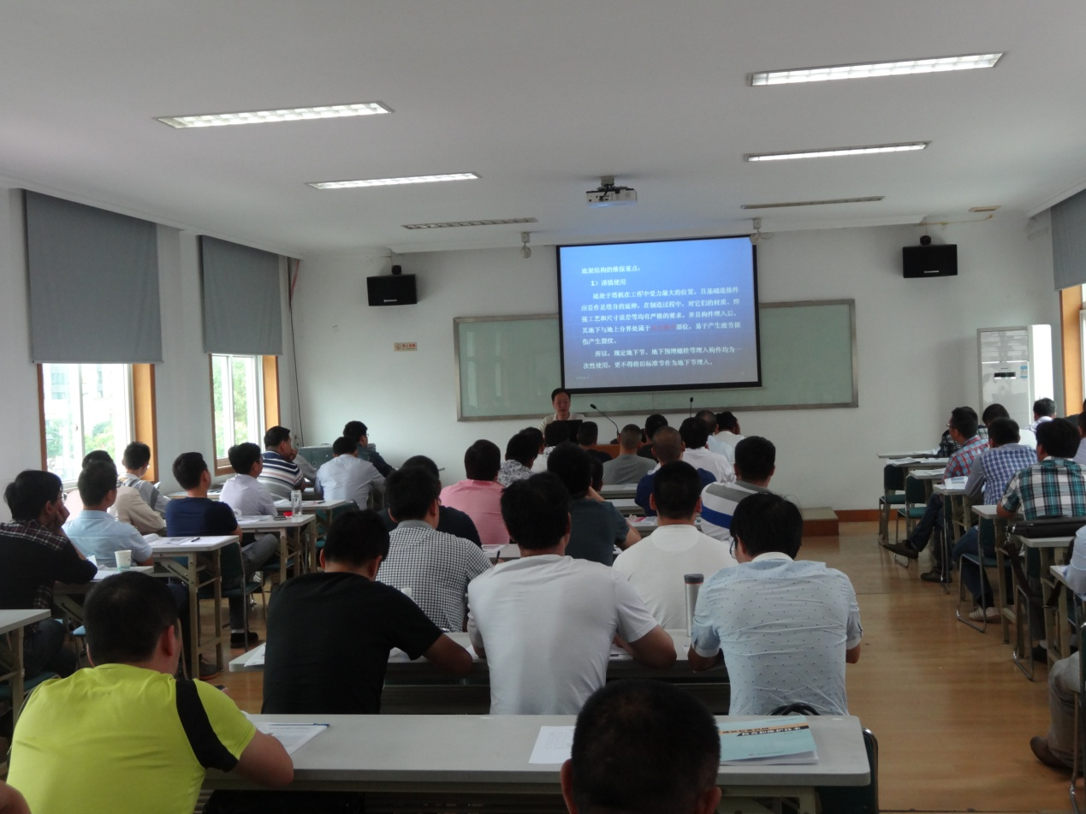6月4日，我会举办的“建筑起重机械维护保养技术培训班”在杭州市城建培训中心正式开课，来自有关施工企业、建机企业、监理公司的近100名设备安全分管领导、职能部门负责人、建筑起重机械技术骨干和维保操作人员、监理公司项目总监、安全专监参加了这次培训。
我会常务副会长、市建设工程质量安全监督总站副站长胡晓晖在开课前作了简要动员。他指出，当前，建筑施工企业和建筑机械设备租赁单位在起重机械设备租赁、安装（拆卸）、使用及维保等方面，不同程度地存在重经营轻管理、重使用轻维保的安全麻痹思想，有的企业对机械设备管理不严、检查不实，机械维保流于形式。协会举办这次培训班，就是要进一步提高施工、建机企业特别是区、县（市）相关企业和人员建筑起重机械安全使用与维护保养的理论与技术水平，规范建筑起重机械在租赁、安装、使用、维保等方面的行为，逐步推行“一体化”管理，杜绝起重机械设备坍塌（坠落）和人员伤亡事故的发生，确保企业和员工生命财产安全。希望授课专家认真备课、
深入讲解；参训人员珍惜学习机会、自觉遵守纪律，确保培训班取得普及建筑起重机械安全使用与维护保养的理论知识与技术规范的成效。
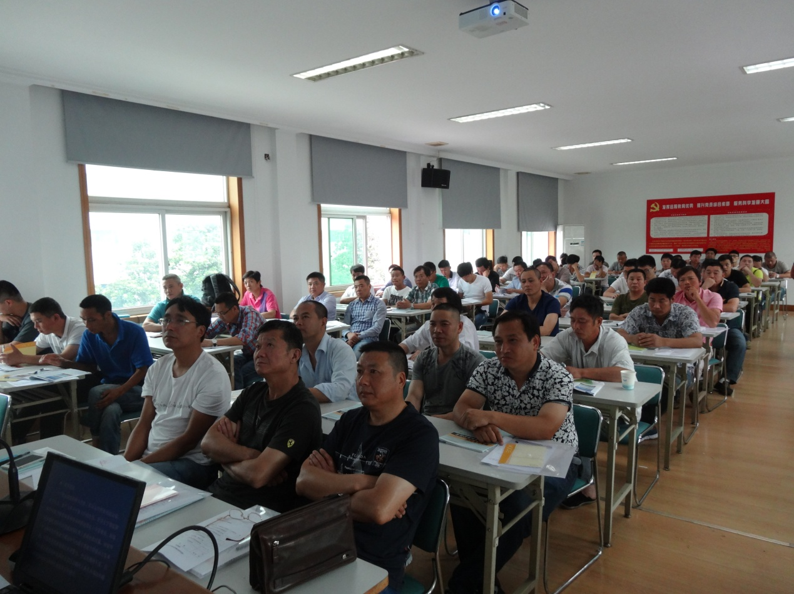“建筑起重机械维护保养技术培训班”每期为时两天，将聘请资深专家以《建筑起重机械检查和维护技术》一书为基础教材，讲解塔式起重机检查和维护技术施工升降机、物料提升机检查和维护技术、塔机及施工升降机电控系统检查和维护技术、建筑起重机械检查和维护管理体系和因检查与维护缺失引发的事故案例，并将对参训人员进行测试。
为了方便企业组织人员参加培训，单位在主城区的参训人员，协会将在市区集中办班；滨江、萧山、余杭、富阳、临安、建德、桐庐、淳安等区（县、市）的参训人员，我会将就近组织、送教上门。

